Projeto de Lei n.º 1619/2019
Autor (a): Vereador Léo Bezerra
Relator: Vereador Valdir J. Dowsley - Dinho

EMENTA:DISPÕE SOBRE A POSSIBILIDADE DE TORNAR PÚBLICAS AS LISTAS DE ESPERA DOS INSCRITOS NOS PROGRAMAS HABITACIONAIS.

PARECER

I – RELATÓRIO:

AComissão de Constituição, Justiça, Redação e Legislação Participativarecebeparaexameeparecer ao Projeto de Lei n.º 1619/2019 de autoria do Vereador Léo Bezerra, que DISPÕE SOBRE A POSSIBILIDADE DE TORNAR PÚBLICAS AS LISTAS DE ESPERA DOS INSCRITOS NOS PROGRAMAS HABITACIONAIS.

Éorelatório.

II – FUNDAMENTAÇÃO:

O Projeto em epígrafe tem como finalidadeDISPOR SOBRE A POSSIBILIDADE DE TORNAR PÚBLICAS AS LISTAS DE ESPERA DOS INSCRITOS NOS PROGRAMAS HABITACIONAIS.

Sob o aspecto formal, entendemos que a propositura padece de vício de iniciativa, pois se refere a publicidade quanto a lista de espera classificadas nos programas habitacionais no Município de João Pessoa, bem como, obriga a divulgação desta lista no Site Oficial da Prefeitura Municipal de João Pessoa ou por meio do Portal da Transparência, cuja matéria estar sujeito à função constitucionalmente deferida ao Poder Executivo, e tal criação por via legislativa, de iniciativa parlamentar, não guarda relação com o princípio da separação dos poderes (art. 2.º da CF/88).

Neste sentido, a propositura impugnada é inconstitucional porque impõe deveres aos órgãos quanto aos serviços prestados, sendo matéria afeta as atribuições dos órgãos da Administração Pública (art. 30, inciso IV da LOMP/JP), caindo na esteira comum quanto a disciplina de gestão administrativa e de competência privativa do Prefeito:
Art. 30. Compete privativamente ao Prefeito Municipal a iniciativa das leis que versem sobre:

(...)

IV – criação, estruturação e atribuições dos órgãos da Administração direta do município.

Assim, trata-se de iniciativa reservada ao Prefeito Municipal, não podendo a Câmara de Vereadores tomar a iniciativa de projetos que, porventura, venham gerar obrigações para os órgãos da Administração Pública, sob pena de, em caso de usurpação da iniciativa, eivar de inconstitucionalidade o texto legal daí decorrente.

Sobre isso, a jurisprudência pátria guarda consonância sobre a matéria:

“AÇÃO DIRETA DE INCONSTITUCIONALIDADE. LEI MUNICIPAL DE SANTANA DO PARNAÍBA Nº 3.453 DE 25 DE MARÇO DE 2015, QUE "DISPÕE SOBRE A OBRIGATORIEDADE DE DIVULGAÇÃO DA LISTAGEM DOS PACIENTES QUE AGUARDAM CONSULTAS DE ESPECIALIDADES, PROCEDIMENTOS DE DIAGNÓSTICO E CIRURGIA NA REDE PÚBLICA MUNICIPAL DE SAÚDE E DÁ OUTRAS PROVIDÊNCIAS".Vicio formal de inconstitucionalidade por desvio de poder legislativo. Se a competência que disciplina a gestão administrativa é privativa do Chefe do Poder Executivo, a iniciativa do Legislativo culmina em violação frontal ao texto constitucional que consagra a separação dos poderes estatais. Criação de atribuições aos órgãos da Administração e de despesas sem dotação orçamentária. Ofensa aos artigos 5º, 25, 47, II, XIV e XIX, 144 e 176 da Constituição Paulista. Inconstitucionalidade configurada. Ação procedente.(TJSP; DI 2187083-09.2015.8.26.0000; Ac. 9090385; São Paulo; Órgão Especial; Rel. Des. Péricles Piza; Julg. 16/12/2015; DJESP 22/01/2016).”

Desse modo, o projeto de Lei Ordinária n.º1619/2019 contém vício de iniciativa, por ofensa ao art. 2.º, da CF/88 e art. 30, inciso IV da Lei Orgânica do Município de João Pessoa.

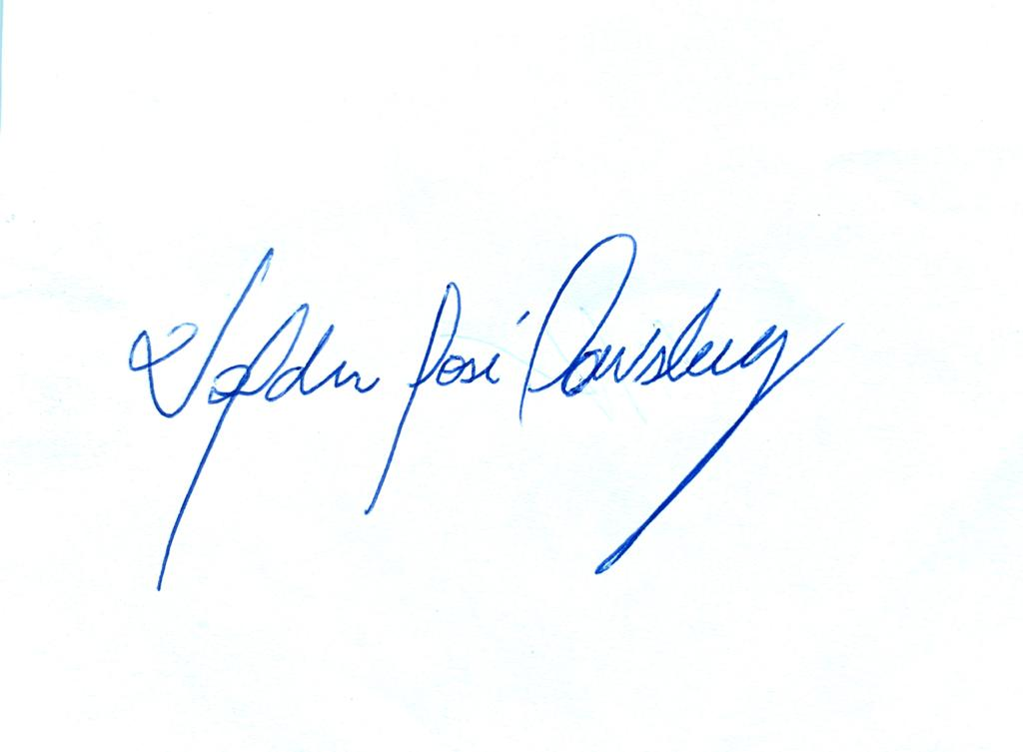
III – VOTODORELATOR:

Diante do exposto, no que nos cabe examinar, somos CONTRÁRIOS ao PLO n.º1619de 2019.
SaladasComissões, 18 de março de 2020.

Valdir J. Dowsley - Dinho
Vereador – Relator

IV – PARECERDACOMISSÃO:

AComissão de Constituição, Justiça, Redação e Legislação Participativa,apósapreciaçãodoProjeto de Lei n.º1619/2019,nostermosdovotodorelatoreconcluipelaemissãodePARECERCONTRÁRIOàsuaaprovação.Éoparecer.

SaladasComissões,18 de março de 2020.

Thiago Lucena
Presidente

Valdir J. Dowsley (Dinho) Bruno Farias

Membro – Relator Vice-Presidente

Leo Bezerra Tanilson Soares

Membro Membro

Fernando Milanez Neto Professor Gabriel

MembroMembro

